Мишенькин Б. П., Мишенькина 3. Р. ХАРАКТЕРИСТИКА ПЕРЕХОДА ОТ ЗЕМНОЙ КОРЫ К МАНТИИ В БАЙКАЛЬСКОЙ РИФТОВОЙ ЗОНЕ ПО ДАННЫМ РЕФРАГИРОВАННЫХ И ОТРАЖЕННЫХ ВОЛН // Геофизические методы изучения земной коры: Сб. науч. докл. Всероссийской геофиз. конф. / РАН, Сиб. Отд-ние, Объед. Ин-т геологии, геойифизики и минералогии. Науч. ред.: С.В. Гольдин, А.Д. Дучков. Новосибирск, 1998. - С. 45-48.

Б. П. Мишенькин, 3. Р. Мишенькина
ХАРАКТЕРИСТИКА ПЕРЕХОДА ОТ ЗЕМНОЙ КОРЫ К МАНТИИ В БАЙКАЛЬСКОЙ РИФТОВОЙ ЗОНЕ ПО ДАННЫМ РЕФРАГИРОВАННЫХ И ОТРАЖЕННЫХ ВОЛН
ВВЕДЕНИЕ
Практически все континентальные и океанические зоны современного рифтогенеза имеют аномально низкие значения скорости продольных волн в средней части земной коры и на поверхности мантии. Эти характеристики выявлены методом ГСЗ на основе ярких особенностей волнового поля рефрагированных, головных и отраженных волн. В то же время имеется мало достоверных сведений о строении нижней части земной коры, поскольку в волновом поле, как правило, отсутствуют четко выраженные сейсмические волны из этого интервала глубин.
Попытки определить скорость в низах коры при исследованиях ГСЗ по традиционной системе возбуждения и регистрации волн в широком диапазоне расстояний связаны с применением рефрагированных волн из нижней части земной коры [1—З]. Настоящая работа посвящена вопросам определения скорости в низах коры Байкальской рифтовой зоны.
ХАРАКТЕРИСТИКА ОПОРНЫХ ПРОДОЛЬНЫХ ВОЛН
Особенностями Байкальского региона являются увеличение скорости продольных волн по вертикали в верхней части земной коры (в среднем от 5,5 до 6,4 км/с) до глубин 12 км, наличие под большинством рифтовых впадин слоя с уменьшенной скоростью 6,2 км/с на глубинах около 12—17 км и уменьшенное по сравнению с прилегающими регионами Сибирской платформы и Байкальской горной области значение скорости на поверхности М (7,7—7,8 км/с) [4].
Данная скоростная модель получена на основе интерпретации опорных сейсмических волн, уверенно выделяющихся и коррелирующихся повсеместно в волновом поле региона. К ним относятся волны, зарегистрированные в первых вступлениях на удалениях от источника колебаний до 180 км. Они проникают в толщу земной коры, как правило, до глубин около 20—25 км. Опорными являются также преломленная и отраженная волны от поверхности М, регистрируемые, соответственно, в первых вступлениях на удалениях свыше 180—220 км и в последующей части записи на расстояниях от 90 до 250 км. Из интервала глубин от 20—25 км до поверхности М опорные продольные волны не обнаружены.
Проведенный при более детальных исследованиях на восточном фланге рифтовой зоны [5] анализ интенсивной группы волн в последующей части сейсмической записи, отождествляемой с отраженной волной от границы М, показал, что она является не всегда однородной в пределах всего интервала регистрации. В отдельных блоках волны отчасти могут быть отнесены к рефрагированным из нижней части земной коры.
© Б. П. Мишенькин, 3. В. Мишенькина, 1998
45

МЕТОДИКА ИССЛЕДОВАНИЙ
С целью анализа этой группы волн исследованы кинематические особенности волн для скоростных моделей, имитирующих строение земной коры и верхней мантии. В качестве альтернативных рассмотрены двухслойные модели с резкой границей, в которых скорость в первом слое принимает либо постоянную величину, либо возрастает непрерывно с глубиной, причем в верхней и нижней частях первого слоя присутствуют интервалы с увеличенным градиентом скорости. Принципиальное различие волновых полей для моделей с постоянной скоростью и с градиентным слоем состоит в том, что в первом случае существует отраженная волна в докритической и закритической областях, а во втором — докритическая отраженная волна переходит в предельной точке в рефрагированную из нижней части градиентного слоя. В зависимости от строения среды в закритической области прослеживается либо закритическая отраженная волна, либо обратная ветвь рефрагированной волны.
Для определения природы волны могут быть использованы параметры эффективной скорости и эффективной глубины, рассчитанные по формулам для отраженной волны от резкой границы в горизонтально-слоистой модели среды. Для отраженной волны характерен эффект возрастания этих параметров с ростом удаления от источника. Для обратной ветви рефрагированной волны величины эффективной скорости и эффективной глубины убывают с ростом расстояний от источника, что может служить критерием для выделения волны.
При наличии обратной ветви рефрагированной волны функция изменения скорости v(z) определяется по набору исходных данных — годографа рефрагированной волны из толщи разреза 0—20 км на расстояниях 0—200 км и обратной ветви годографа этой волны из градиентного слоя над границей М на удалениях 180—110 км. Проведенные авторами расчеты показали, что наиболее предпочтительным способом определения скоростной характеристики является тау-метод [3, б], позволяющий восстановить функцию v(z) с удовлетворительной точностью также в нижней части разреза.
Применительно к детальным профильным исследованиям ГСЗ на северо-востоке Байкальской рифтовой зоны для определения скорости в нижней части земной коры разработан алгоритм определения скорости, использующий совокупное поле времен t(x, l) для рефрагированной волны из верхней и средней .частей земной коры и для обратной ветви этой волны из градиентного слоя над поверхностью М. По совокупности обоих полей времен f(x, l) для одноименных координат х профиля по вертикальным сечениям t(l) полей времен первой и второй групп волн функции v(z) определяются вдоль маршрута тау-методом [7].
РЕЗУЛЬТАТЫ ИССЛЕДОВАНИЙ
Описанный алгоритм применен для определения скорости в нижней части земной коры на профилях ГСЗ оз. Баунт—р. Витим—оз. Орон (1) и оз. Баунт—р. Витим—р. Чара (2), пересекающих, соответственно, Муйскую впадину, Баунтовскую и Кондинскую впадины, а также горные сооружения Южно-Муйского, Северо-Муйского и Станового хребтов.
На профиле (1) (см. рисунок) в нижней части земной коры в пределах Муйской впадины (х = 90—220 км) обнаружен градиентный слой мощностью от 3 до б км с изменением скорости в пределах от 6,8—7,0 до 7,8 км/с на глубинах меньше 43 км. Он достигает максимальную мощность около б км на участке профиля х = 120—140 км.
46
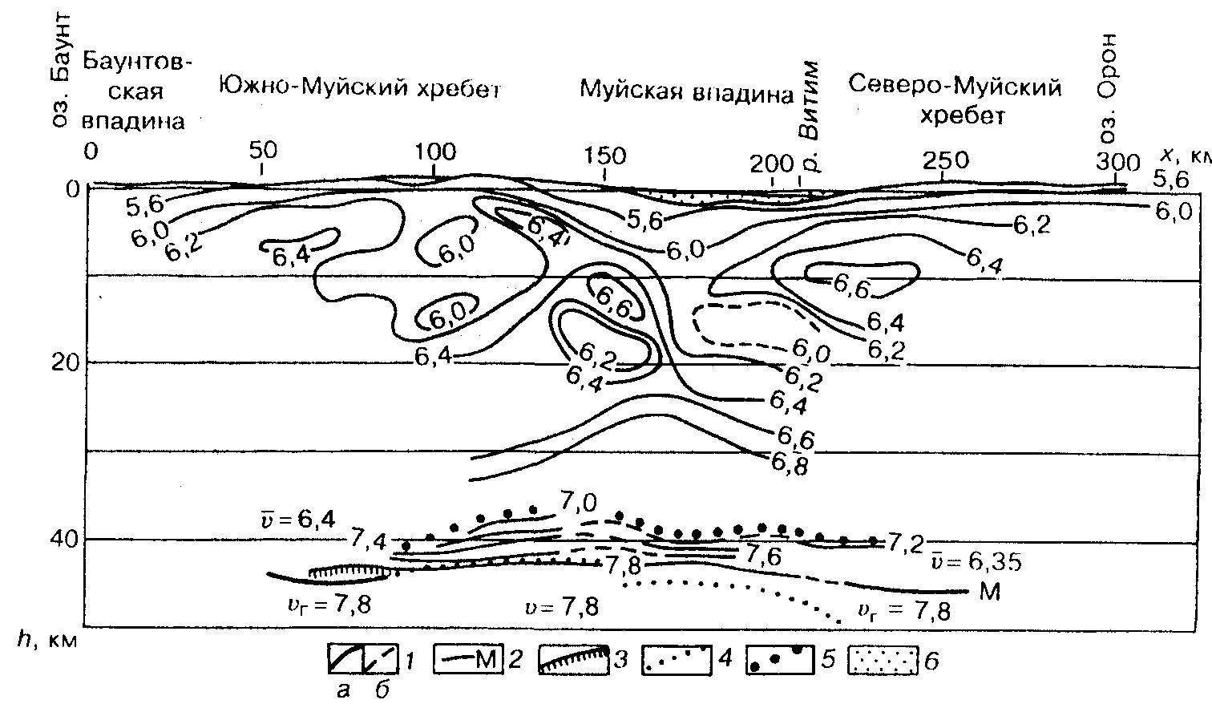
Сейсмический разрез по профилю оз. Баунт—р. Витим—оз. Орон:
1 — изолинии скорости, км/с: а — достоверные, б — прогнозные; 2 — граница М по отраженным волнам; 3 — то же тау-методом; 4 — основание градиентного слоя по близкритическим отраженным волнам; 5 — верхняя кромка градиентного слоя; б — осадочный слой рифтовой впадины; v⁻, v, v_{r} — соответственно средняя, пластовая и граничная скорости продольных волн, км/с.
На профиле ГСЗ оз. Баунт—р. Витим—р. Чара градиентный слой удалось установить только на участках профиля х = 80—110 и 220—270 км, соответствующих восточному краю Баунтовской впадины и Кондинской впадине. На западном участке профиля (х = 80—110 км) градиентный слой мощностью около 5 км находится на глубинах 39—44 км. На восточном участке (х = 220—270 км) его мощность достигает б км при глубинном залегании 36—42 км. Скорость изменяется в пределах от 7,0 до 7,8 км/с. На интервале профиля между рифтовыми впадинами градиентный слой не обнаружен.
На основании значений скорости, плотности и электросопротивления С. В. Крылов [5] пришел к выводу, что в Байкальской рифтовой зоне аномальный слой со скоростью7,6—7,8 км/с соответствует частично расплавленной мантии, содержащей не менее 5—10 % жидкого базальта. Можно предположить, что на участках рифтовых впадин, где в низах коры обнаружен градиентный слой с перепадом скорости от 7,0 до 7,8 км/с, существует переходный слой, в котором происходит смешение вещества верхней мантии и „базальтового" слоя земной коры.
ЛИТЕРАТУРА
1. Meissner R. Zum Aufbau der Erdkruste. Ergebnisse der Weitwinkelmes-sungen im Bayrischen Molassebecken // Gerlands Beitraege zur Geophysik. 1967. Bd. 76, H. 3, 4. S. 211—255; S. 295—315.
2. Giese P. Versuch einer Gliederung der Erdkruste im noerdlichen Alpenvor-land mit Hilfe charakteristischer Refraktions-Laufzeitkurven // Geophysikalische Abhandlungen. Berlin, 1968. H. 2. 202 s.
47
3. Мишенькин Б. П., Мишенысина 3. Р. Особенности сейсмического разреза низов земной коры по данным рефрагированных и отраженных волн в Байкальской рифтовой зоне // Геология и геофизика. 1992. № 3. С. 103—112.
4. Недра Байкала (по сейсмическим данным) / С. В. Крылов, М. М. Ман-дельбаум, Б. П. Мишенькин и др. Новосибирск: Наука, 1981. 104 с.
5. Детальные сейсмические исследования литосферы на Р- и S-волнах / С. В. Крылов, Б. П. Мишенькин, 3. Р. Мишенькина и др. Новосибирск: Наука, 1993. 199 с.
6. Бессонова Э. Р., Джонсон Л. Р., Ситникова Г. А., Фишман В. М. Решение обратной задачи сейсмологии методом тау(р) // Вычислительная сейсмология. М.: Наука, 1974. Вып. 7. С. 82—99.
7. Мишенькин Б. П., Мишенысина 3. Р. Характеристика перехода от земной коры к мантии в Байкальской рифтовой зоне по данным рефрагированных и отраженных волн // Геология и геофизика. 1996. № 3. С. 85—93.
48

